Мастер-класс для родителей
«Чесночный кулон»

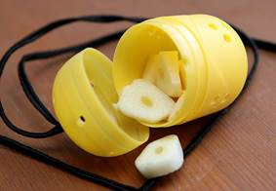

Простудные заболевания — это разнообразные обострения хронических заболеваний верхних дыхательных путей. Вирусы – основная причина простудных заболеваний, ОРВИ, и могут осложниться тяжелой инфекцией - гриппом. Профилактика ОРВИ имеет огромное значение, особенно для детей дошкольного возраста. Дети, посещающие детские сады, больше подвержены простудным заболеваниям, так как они передаются воздушно-капельным путем. В закрытых помещениях, где находится много ребятишек, вирусы и бактерии разносятся молниеносно. Поэтому профилактика простудных заболеваний в детских учреждениях имеет огромное значение для снижения риска заболеваний.
Уважаемые родители, помните, что здоровье ваших детей находится в ваших руках!
Чтобы избежать гриппа и связанных с ним осложнений, необходимо задолго до начала эпидемии задуматься о профилактических мерах. Лечения простуды и гриппа не существует, вернее, лечим мы симптомы. Поэтому основной задачей каждого родителя должна стать профилактика заболевания.
Мы хотим посоветовать вам несколько способов, которые помогут вам и вашим детям укрепить организм в целом и сделать его менее подверженным риску инфекционных заболеваний.
Чеснок является старейшим из известных лекарственных растений. Особенно он незаменим при лечении простудных заболеваний. Если кому-то не нравится его вкус, можно порезать несколько долек на блюдце и поставить около себя.
Чем чаще вы будете вдыхать чесночный аромат, тем скорее выздоровеете. Как правило, маленьких деток очень тяжело заставить кушать чеснок. Им он кажется горьким и невкусным. И дышать им вряд ли понравится. Но из этой ситуации очень легко найти выход.
Мы предлагаем Вам, уважаемые родители, сделать кулоны своими руками для защиты своих деток от вируса.
Для этого потребуются:
1. Контейнеры от киндер- сюрприза (или от бахил);
2. Чеснок;
3. Тесьма (нитки);
4. Разделочные доски;
5. Ножницы;
6. Ножи;
7. Шило.
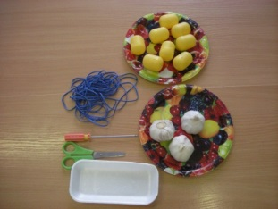
Шаг 1. В контейнерах от киндер-сюрприза делаем шилом дырочки.
Шаг 2. Через боковые отверстия продеваем тесьму и завязываем. Получается кулончик на верёвочке.
Шаг 3. Чеснок чистим и мелко нарезаем.
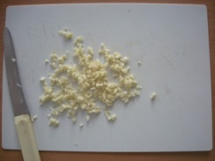
Шаг 4. Затем заполняем наши кулоны чесноком.
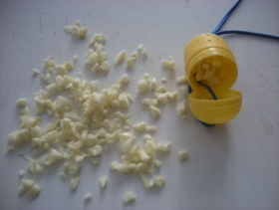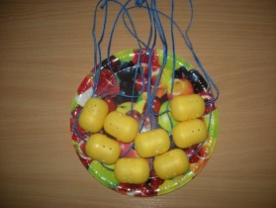
При желании можно украсить кулоны, полет фантазии не ограничен, импровизируйте.
Лечебный кулон одевается на шею. Ребенок будет вдыхать пары чеснока, это, как известно, отличная профилактика во время эпидемии гриппа и ОРЗ.
Времени для изготовления кулона потребуется немного, около 30 мин. На самом деле - это прекрасное и полезное занятие для всей семьи.

БУДЬТЕ ЗДОРОВЫ !

